 Calentamiento: ¿Cuál es la historia?
Unidad 2: La Edad del Contacto
Nombre: |  | Fecha: |  | Periodo:

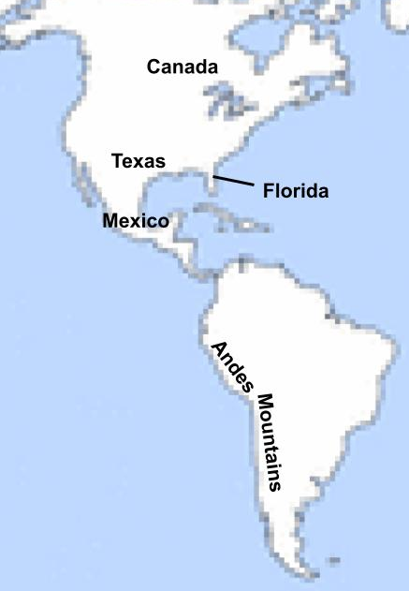 | El mapa a la izquierda está etiquetado con la ubicación de varios estados, países actuales y una formación geográfica.  Haz una predicción:  Los españoles consiguen con éxito oro en dos de los lugares señalados en el mapa. ¿En qué dos ubicaciones crees que encontrarán oro?  Explica tu razonamiento: Explica por qué elegiste esos dos lugares.

Calentamiento: ¿Cuál es la historia?
Unidad 2: Edad de contacto
Nombre: |  | Fecha: |  | Periodo:

El mapa a la izquierda está etiquetado con la ubicación de varios estados, países actuales y una formación geográfica.

Haz una predicción:
Los españoles consiguen con éxito oro en dos de los lugares señalados en el mapa. ¿En qué dos ubicaciones crees que encontrarán oro?

Explica tu razonamiento: Explica por qué elegiste esos dos lugares.


¿Cuál es la historia? Billete de salida

Hoy has creado una línea temporal de algunos de los eventos más significativos de la Era del Contacto.
Los eventos que se enumeran a continuación están fuera de orden. Ponlos en el orden cronológico correcto escribiendo el número de cada evento en el espacio en blanco proporcionado.
Por ejemplo: escribe un "1" junto al evento que crees que vino primero, basado en las lecturas, y así sucesivamente.

- Cristóbal Colón desembarcó en América en 1492.
- España abandona explorar Texas tras no tener éxito encontrando oro allí.
- Hernán Cortés y Francisco Pizarro adquirieron mucho oro cuando derrotaron a los imperios azteca e inca.
- España derrota a los moros de África tras 800 años de ocupación.
- España decidió centrar sus esfuerzos de exploración y colonización en México y Sudamérica, donde se enriqueció apoderándose de oro y plata.
- El rey y la reina españoles contratan a Cristóbal Colón para encontrar una ruta fluvial hacia los mercados en Asia.
- Los conquistadores españoles exploran el norte de México pero no tienen suerte encontrando oro en lugares como Texas.

¿Cuál es la historia? Billete de salida
Hoy has creado una línea temporal de algunos de los eventos más significativos de la Era del Contacto.
Los eventos que se enumeran a continuación están fuera de orden. Ponlos en el orden cronológico correcto escribiendo el número de cada evento en el espacio en blanco proporcionado.
Por ejemplo: escribe un "1" junto al evento que crees que vino primero, basado en las lecturas, y así sucesivamente.

- Cristóbal Colón desembarcó en América en 1492.
- España abandona explorar Texas tras no tener éxito encontrando oro allí.
- Hernán Cortés y Francisco Pizarro adquirieron mucho oro cuando derrotaron a los imperios azteca e inca.
- España derrota a los moros de África tras 800 años de ocupación.
- España decidió centrar sus esfuerzos de exploración y colonización en México y Sudamérica, donde se enriqueció apoderándose de oro y plata.
- El rey y la reina españoles contratan a Cristóbal Colón para encontrar una ruta fluvial hacia los mercados en Asia.
- Los conquistadores españoles exploran el norte de México pero no tienen suerte encontrando oro en lugares como Texas.

